Четвер, 21 вересня
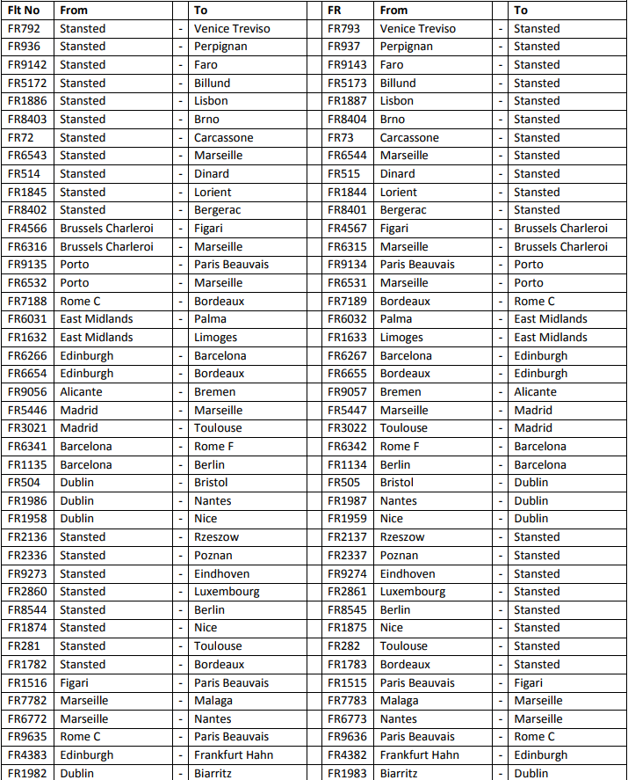

П’ятниця, 22 вересня
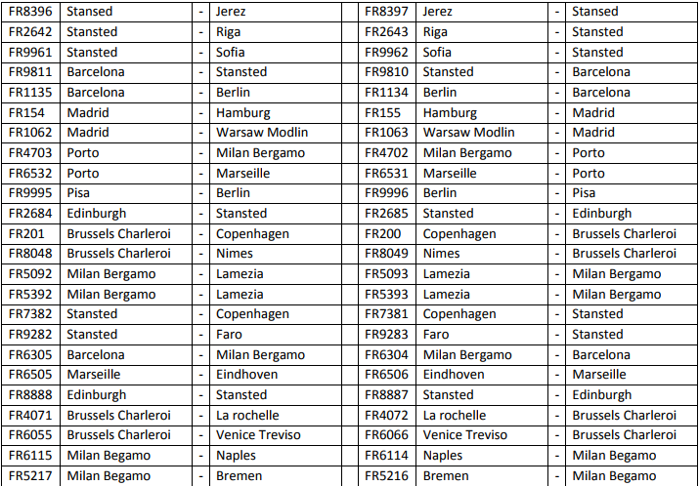
Субота, 23 вересня
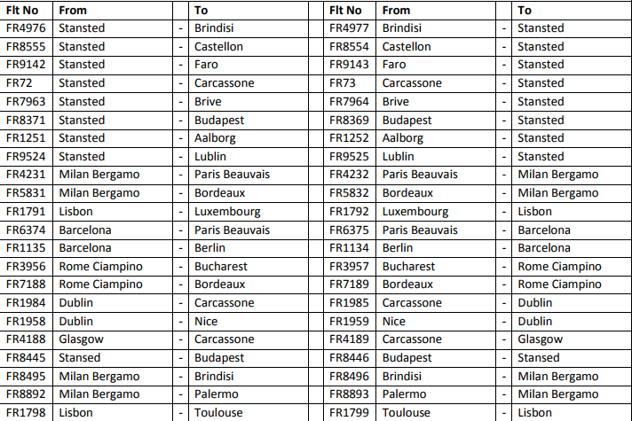
Неділя, 24 вересня
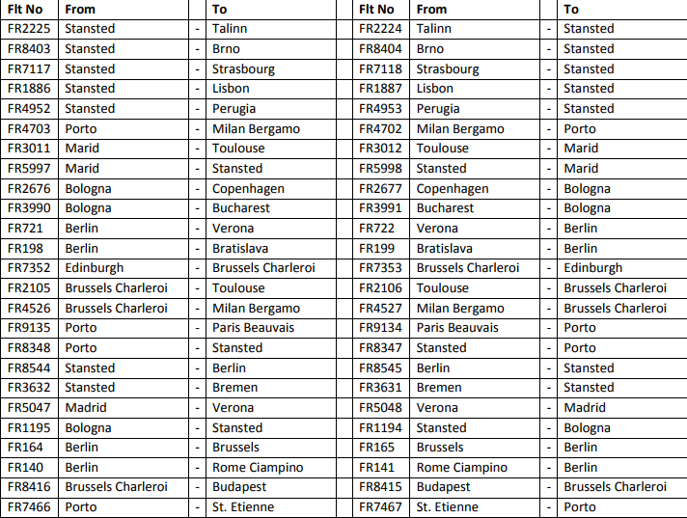
Пн, 25 вересня, 2, 9, 16, 23 жовтня
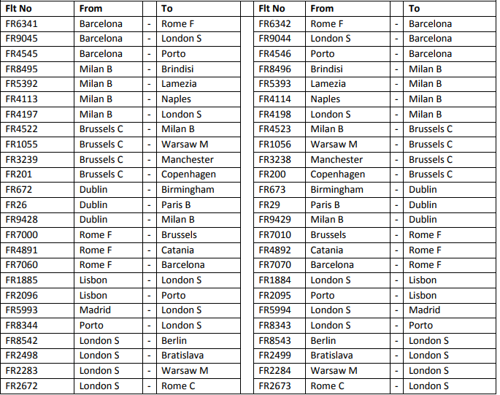
Вт, 26 вересня, 3, 10, 17, 24 жовтня
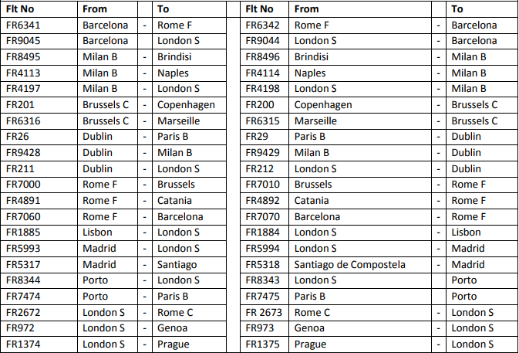
Ср, 27 вересня, 4, 11, 18, 25 жовтня
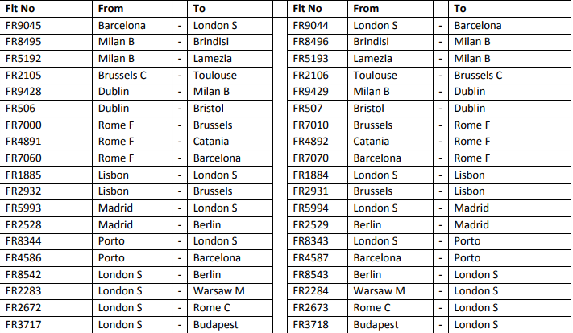

Чт, 28 вересня, 5, 12, 19, 26 жовтня
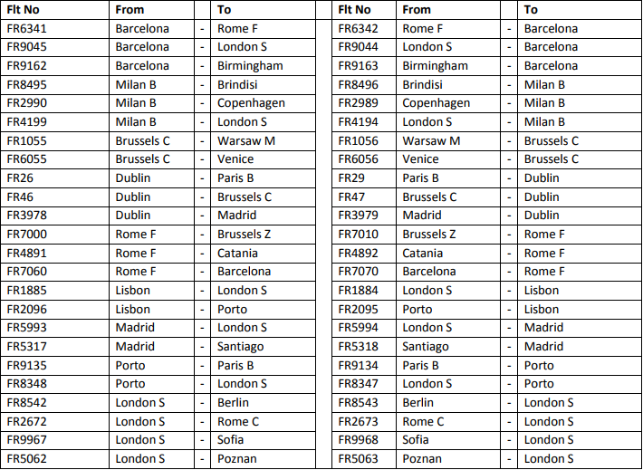
Пт, 29 вересня, 6, 13, 20, 27 жовтня
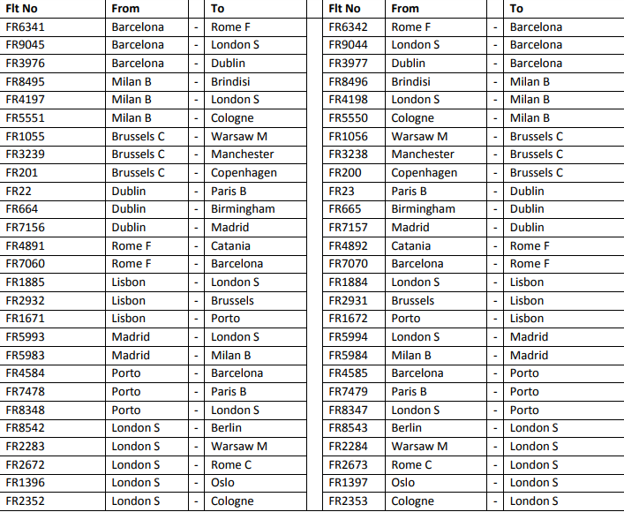
Сб, 30 вересня, 7, 14, 21, 28 жовтня
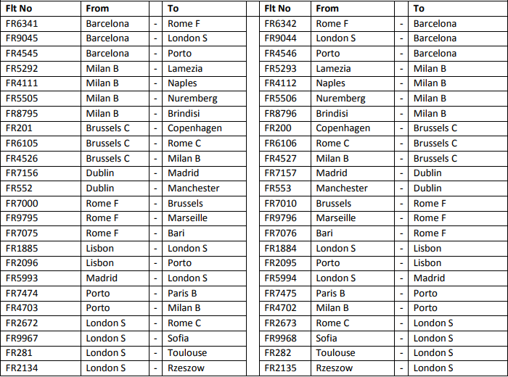
Нд, 1, 8, 15, 22, 29 жовтня
